Муниципальное бюджетное дошкольное образовательное учреждение детский сад 21«Тридевятое царство» г. Белгорода

Консультация для родителей:
Какие сказки читать детям?
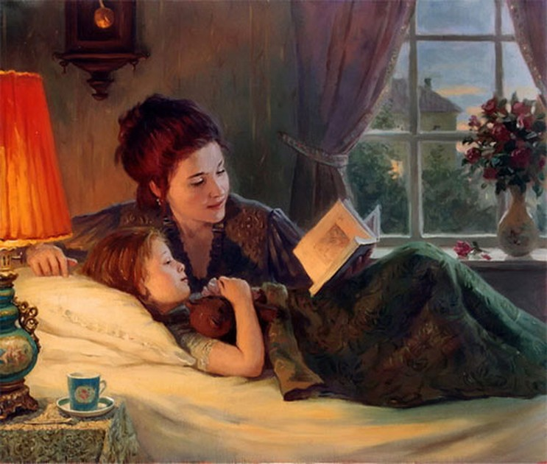

Воспитатели: Ковалёва А.А.; Ващенко Н.Л.

Ни для кого не секрет, что первыми книгами для ребенка являются именно сказки. Сказки в совокупности с играми знакомят малыша с окружающим миром, прививают ему жизненные ценности и формируют его характер.

Донести до ребенка какую-то информацию или правило намного проще в форме сказок, нежели в форме нудных и долгих нотаций. Почему надо слушаться родителей и не убегать от них далеко, можно прекрасно объяснить на примере сказки «Колобок», а необходимость уступать проиллюстрирует сказка «Под грибом». Главное – подобрать правильную сказку.

Так какие же сказки читать детям с воспитательной целью? Как выбирать сказки для детей?
К выбору сказок для детей нужно отнестись со всей серьезностью. Прежде всего, необходимо учитывать возраст ребенка – чтобы сказка была ему интересна и не напугала малыша. Вряд ли Вы будете читать сказки Братьев Гримм годовалому ребенку, а «Золотое яичко» старшему дошкольнику. И не потому что эти сказки плохи – просто каждая из них подходит для определенного возраста ребенка.
Выбирая сказку для ребенка, нужно учитывать особенности его характера и темперамента. Для гипервозбудимых детей вряд ли подойдут сказки с быстрым, активным сюжетом – для того, чтобы ребенок не стал неуправляемым, лучше выбрать сказку поспокойнее. Если Ваш ребенок очень любит пошалить – пока не стоит читать ему сказки, главным героем которых являются отъявленные хулиганы. Однако, если в той или иной сказке хулиганы достаточно явным образом наказываются – такую сказку, наоборот, нужно прочитать маленькому сорванцу в качестве воспитательного момента. А если Ваш малыш излишне сентиментален – «Серая шейка» или «Дюймовочка» с мертвой ласточкой могут довести его до слез и истерики (даже если все заканчивается хорошо).
Кстати, что касается страшных сказок. Страшные сказки, несмотря ни на что, крайне полезны для ребенка – ведь если он будет слышать сказки, описывающие только мир, полный добрых людей и существ, он может вырасти неподготовленным к действительности. Главное здесь – учитывать возраст малыша и уровень страха, который он может выдержать. Вряд ли ребенок испугается «Колобка», несмотря на то, что в конце главного героя съедают. В этом смысле, нужно обязательно учитывать возраст малыша, выбирая сказку для него.
Чтобы понять, подходит ли выбранная Вами сказка для Вашего ребенка, попробуйте первый раз прочитать ее сами – причем, постарайтесь посмотреть на сказку глазами ребенка, если Вас смущает множество моментов в сказке – лучше отложите ее до того времени, когда Ваш ребенок немного подрастет.
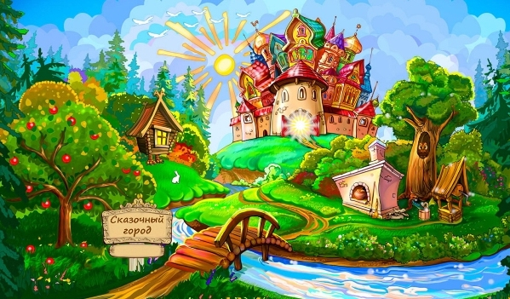

Чтение сказок для самых маленьких детей . Какие сказки читать детям, чтобы им было интересно?
Первые сказки для ребенка должны быть несложными и короткими. Их смысл должен быть хорошо уловим, а слова - простыми и понятными.
Деткам от 1-3 лет хорошо подойдут простые народные сказки с простыми предложениями и с множеством повторений (например, тянут - потянут; бил, бил-не разбил; катится колобок, катится и т. п.). Ребенку нужны такие повторы, чтобы он лучше понял содержание, усвоил лексику, запомнил грамматические формы. Лучше всего, чтобы главными героями сказок для детей этого возраста были знакомые ребенку животные, дети или взрослые.
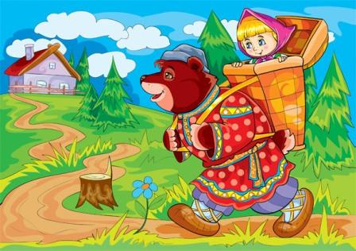
Мама и папа, рассказывая, могут подражать голосам животных, корчить рожицы и жестикулировать – это ребенку очень понравится. Читать малышам сказки данного возраста нужно медленно, нараспев, с выражением, чтобы малыш мог ясно представить себе всех героев сказки. Ваша главная задача в этот период – заинтересовать ребенка чтением и сформировать у него любовь к книгам. Обязательно жестикулируйте, гримасничайте и показывайте весь необходимый спектр эмоций вместе с героями, читая сказку своему ребенку – это очень важно. Ну и, конечно, обращайте внимание на внешний вид книги с той или иной сказкой. В этом возрасте книга прочно входит в число наиболее привлекательных игрушек для малышей. Выбирайте яркие, красочные книжки с большим количеством иллюстраций и плотными страницами, чтобы ребенок не мог их разорвать. Множество картинок легко воспринимаются ребенком в этом возрасте, пополняя его словарный запас.
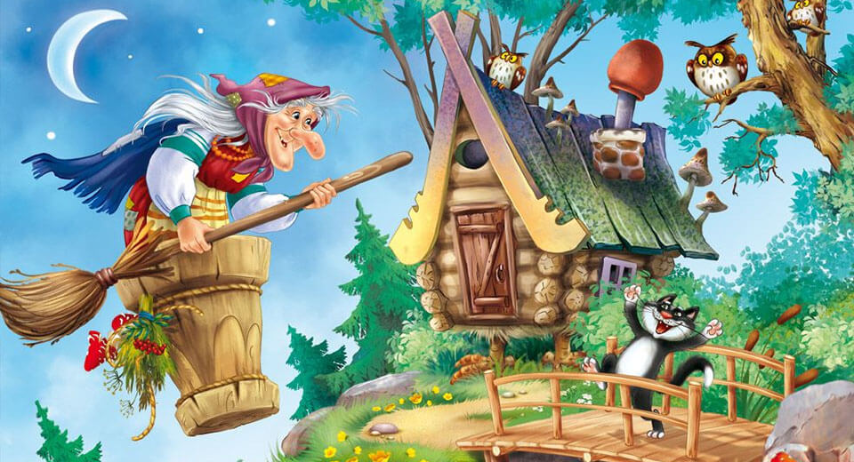

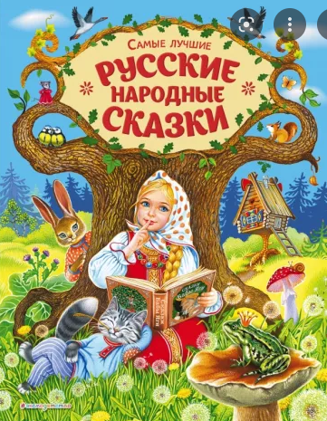

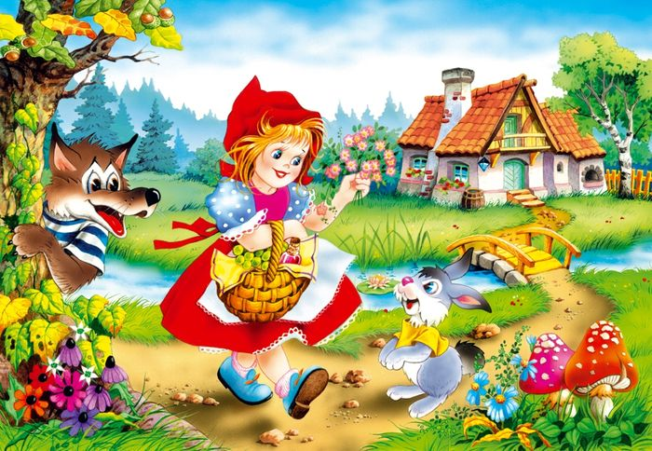

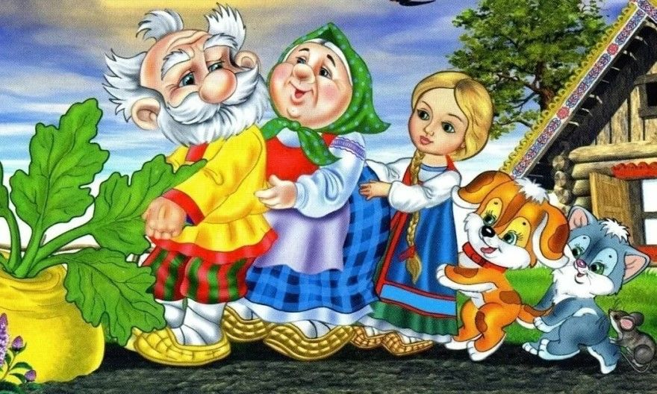

Памятка для родителей. Сказки для детей .
Русские народные сказки:
• Курочка Ряба
• Колобок
• Репка (в обработке К. Ушинского)
• Как коза избушку построила ( в обработке М. Булатова)
Авторские сказки:
• К. Чуковский. Цыпленок.
• Т. Александрова. Чушка и Хрюшка ( в сокр.)
• В. Сутеев. Цыпленок и утенок.
Начиная с 2 лет в список можно включить следующие произведения:
Русские народные:
• «Золотое яичко»,
• «Колобок» (в обработке К. Ушинского),
• «Теремок» ( в обработке М. Булатова),
• «Как коза избушку построила»,
• «Козлятки и волк» (в обработке К.Ушинского),
• «Репка»,
• «Маша и медведь» (в обработке М. Булатова)
• Три медведя (Л. Толстой)
Авторские сказки отечественных писателей:
• Н. Абрамцева. Как у зайчонка зуб болел.
• Т. Александрова. Зверик. Медвежонок Бурик.
• В. Бианки. Лис и мышонок.
• С. Козлов. Солнечный заяц и медвежонок.
• Д. Мамин – Сибиряк. Притча о Молочке, овсяной Каше и сером котишке Мурке»
• Д. Мамин – Сибиряк. Сказка про храброго Зайца – Длинные уши, косые глаза, короткий хвост
• С. Маршак. Сказка о глупом мышонке.Теремок.
• С. Михалков. Три поросёнка.
• Н. Павлова. Земляничка.
• В. Сутеев. Кто сказал «мяу». Цыпленок и утенок и другие.
• К. Чуковский. Цыпленок. Топтыгин и Лиса. Котауси и Мауси. Федорино горе. Путаница.
Авторские сказки зарубежных писателей:
• О. Альфаро. Козлик – герой (перевод с исп.)
• В. Балл. Желтячок.
• Д. Биссет. Га-га-га (перевод с англ.)
• Л. Муур. Крошка Енот и Тот, кто сидит в пруду (перевод с англ.)
• Б. Поттер. Ухти – Тухти (перевод с англ. О. Образцовой) – с 2-2,5 лет, читать маленькими отрывками
• Ч. Янчарский. В магазине игрушек. Друзья (из книги «Приключения Мишки Ушастика) (перевод с польского В. Приходько)
В заключении скажем, что сказка – зеркало, отражающее реальный мир через призму личного восприятия. В ней возможно всё, что не бывает в жизни. И, заметьте, всегда счастливый конец. Слушатель сопричастен с происходящим, он может вообразить себя любым из персонажей, пережить все перепетии сюжета, отзываясь на них душой.
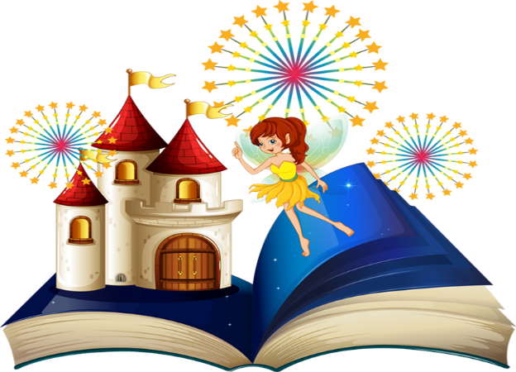
Мир детей не похож на мир взрослых. В нём тесно переплелись фантазия и реальность. Многие проблемы с детьми возникают из–за непонимания – странного, часто нереального. Исправить ситуацию вам помогут народные сказки. Они станут тем волшебным мостиком, который соединяет два разных мира – детский и взрослый.

